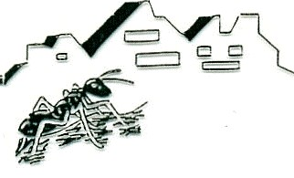Veckobrev Rosa vecka 34
Hej Rosa!
Veckan har gått bra. Det märks att det har varit lov. Det är mycket de känner igen men även mycket som är nytt.
Vi gick till skogen och letade sommartecken idag. Det gick jättebra!

Glöm ej ta med solkräm, extra t-shirt, keps/ hatt och vattenflaska!

Läxa:
Sv: Läsläxa:
Prima : s.7,10, 12-13. De skall läsa högt tills de kan läsa texten med flyt.
Ma: 2 stenciler där de repeterar tabellerna. Det ena pappret är multiplikationsövningar och den andra är ett multiplikationsspel.

Veckans mål :
Skolans regler och klassens regler

Nästa vecka
Vi fortsätter det gruppstärkande arbetet , vi ritar självporträtt, får de nya böckerna och avslutar veckan med en sommarpromenad( tittar efter sommartecken i naturen) vid stranden.
Det är Föräldramöte på torsdag kl 18 över Teams. Inbjudan kommer nästa vecka.

Ma: Repetitions diagnos från åk 2
Sv: Skriva om lovet och Lästest
So: Grupparbete om Världsdelarna och regler och normer
Bild: Självporträtt
No: Sommarpromenad

Vecka 34

Måndag | - Idrottskläder, handduk, vattenflaska frukt
Onsdag | - Slöjd  - Musik
Torsdag | - F- möte kl 18.00.  - Slöjd
Fredag | - Sommarpromenad

Viktiga datum framöver:
V.34 Rosa f- möte torsdagen den 25/ 8 kl 18.00 på Teams.
Välkomna till föräldramöte för Rosa.
Dag: Torsdagen den 25/8
Tid: 18.00
Plats: Teams
Mötet kommer hållas på Teams och ni kommer få en inbjudan v.34 via mejl.

Trevlig helg/ Aleksandra& Ebrul

